**被装精确申领系统需求规格说明文档**

编制人员：陈一凡、曹立源、陈志强、许云洋、韩建臣

编制日期：2020.12.15

文档版本号：V1.2.1

# 1、项目简介

## 1.1 目标与范围

本文档是“被装精确申领系统”的软件需求规格说明书，供所有与此系统相关的人员使用，包括分析设计人员、开发人员、测试人员和维护人员。

本系统主要基于Python和MySQL，并结合机器学习相关知识，旨在设计一款面向全军士兵和军官的被装精确申领系统，同时支持远端Web访问。系统设计目标主要包括：支持管理员及远程管理仓库；采用MySQL数据库进行数据存储管理，做到精确的出入库数据管理，并支持多仓库存储、就近发货；支持用户远程访问数据（网页+移动端），进行物资种类和数量的查寻；利用机器学习对仓库的存量进行预测和智能推荐。

## 1.2 术语和缩写

Admin：系统管理员，能够管理用户账号，处理后台数据；

出入库：个人申领被装从仓库发出的过程为出库，被装集中购置到仓库的过程为入库；

就近发货：个人申领被装会尽可能地从距离收货地址最近的仓库发货，若该仓库无货，则考虑第二近的仓库，以此类推；

## 1.3 引用文档

1.计算机软件需求规格说明规范（GB/T 9385-2008）

2.面向21世纪课程教材:软件工程(第3版)，齐治昌著

3.军队被装自主申领系统设计与实现，2018年第02期《中小企业管理与科技·下旬刊》，徐海、邓子超

4.陈越千,郑琰.药品仓库辅助管理信息系统设计[J].软件工程,2020,23(10):49-51.

5.姚传文,姚敦红.基于UML进行数字仓库管理系统分析与设计[J].办公自动化,2020,25(17):41-42.

6.曾庆雯.现代化物流业仓库管理的趋势[J].中国储运,2020(10):110-111.

7.黄蓝会.高校后勤库存管理系统的设计与实现[J].信息技术,2017(08):105-108.

8.郭涛. 企业库存管理系统设计与实施[D].北京工业大学,2018.

9.黄蓝会.高校后勤库存管理系统的设计与实现[J].信息技术,2017(08):105-108.

10.严箭. 基于物联网的仓储信息管理系统的研究[D].沈阳工业大学,2020.

11.陈纪勇.基于智能制造新模式的智能仓库管理系统[J].电子技术,2020,49(05):60-61.

# 2、总体描述

## 2.1 产品前景和功能

被装精确申领系统开放已经一年了，该系统在为官兵们带来便利的同时，在使用过程中也发现了很多问题。为了响应广大战友的号召，我们推出了一款功能更加强大的被装申领软件。我们的系统支持管理员远程管理仓库；采用数据库进行数据存储管理，做到精确的出入库数据管理；支持多仓库存储，就近发货；支持用户远程访问数据，进行物资种类和数量的查寻；利用机器学习对仓库的存量进行预测和智能推荐。。

## 2.2 设计约束

1、软件设计能够按期完成。

2、由于不同主机的操作系统和硬件条件不同，可能会导致软件不可用的情况。

3、广大官兵能对现版本的被装申领系统的不足提出充分的改进意见。

4、核心需求都要以完善的功能、安全为目标并考虑可拓展性。

5、管理员需要具备一定的计算机知识，否则无法熟练掌握系统的使用。

6、用户使用高峰期间，保证系统能够正常的使用。

## 2.3 设计假设和依赖

1、多地建设完成的被装仓库；

2、畅通的物流系统；

3、广泛部署的军队内部网络；

4、能够满足需求的被装库存数量。

# 3、软件架构设计

**3.1 接口设计**

**3.1.1 用户接口设计**

1. 接口基类Ui_MainWindow1：此类主要包含材料相关操作UI界面所需要的接口服务，具体内容包括唯一的id标识、材料名称、材料规格和材料的供货单位；
2. 接口基类Ui_MainWindow4：此类主要包含入库相关操作UI界面所需要的接口服务，具体内容包括唯一的id标识、入库时间、本次入库材料的id标识、入库材料数量、入库材料单价、本次入库负责人的名字和供货单位的名字；
3. 接口基类Ui_MainWindow5：此类主要包含出库相关操作UI界面所需要的接口服务，具体内容包括唯一的id标识、出库时间、本次出库材料的id标识、出库材料数量、本次出库负责人的名字和出库材料的用途；
4. 接口基类Ui_MainWindow6：此类主要包含付款相关操作UI界面所需要的接口服务，具体内容包括唯一的id标识、付款时间、付款金额、付款方式和收款人名字；
5. 接口基类Ui_MainWindow_denglu：此类主要包含登录相关操作UI界面所需要的接口服务，具体内容包括登录时间、登录用户名、登录状态；
6. 数据库接口Get_Data_for_py：数据库对外提供访问接口，用于从python端进行访问，具体内容包括对账户用户名密码的管理、对材料库存数量的管理、记录出库入库历史；
7. 数据库接口Get_Data_for_ser：数据库对外提供访问接口，用于服务器访问数据，具体内容包括对账户用户名密码的管理、对材料库存数量的管理、记录出库入库历史；
8. 服务器访问接口send：用于向客服端发送消息，具体内容包括协议类型、应答时间、应答状态和应答内容；
9. 服务器访问接口receive：用于接收客户端发送的消息，具体内容包括协议类型、访问时间、客户端状态和请求内容。

**3.1.2 硬件接口设计**

1. 使用移动端访问服务器，要求移动端有WiFi连接功能，能够接入局域网；
2. 移动端的硬件应支持Android7.0及以上的操作系统；
3. PC端应配备网卡以接入局域网。

**3.1.3 软件接口设计**

1. 本软件使用安卓操作系统进行移动端开发，使用Windows 10操作系统进行PC端开发；
2. 软件的服务器使用Python3开发，客户通过浏览器与服务器交互使用JavaScript
3. 软件使用MySQl作为数据库
4. 软件使用VSCode，Android Studio，Node.js作为开发环境
5. 为确保web端的正常使用，需要浏览器为IE6.0以上版本或Chrome

**3.1.4 通讯接口设计**

1. 软件的web端与服务器、移动端与服务器之间的网络通讯使用HTTP协议进行
2. 软件的web端与服务器、移动端与服务器之间的数据传输使用TCP/IP协议进行
3. 软件的web端与服务器、移动端与服务器之间的邮件服务使用SMIP协议进行

## 3.2 软件架构模型设计

**3.2.1 架构模型**

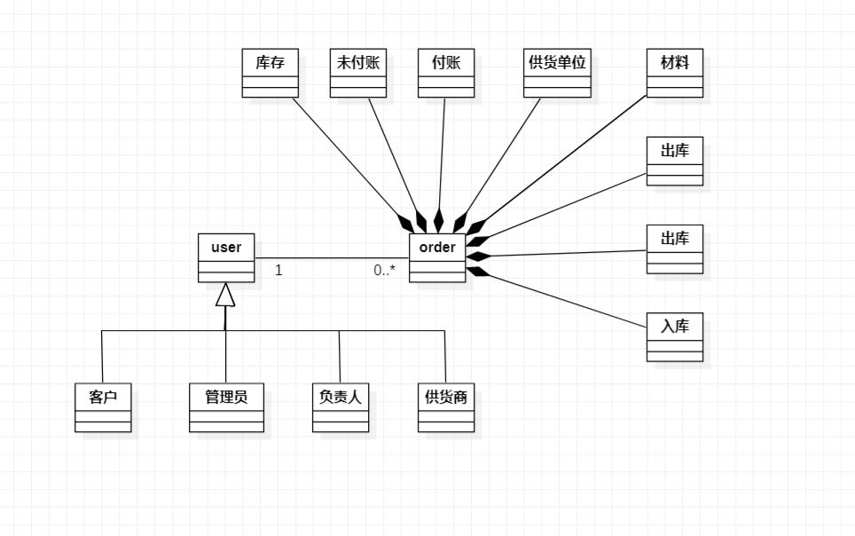

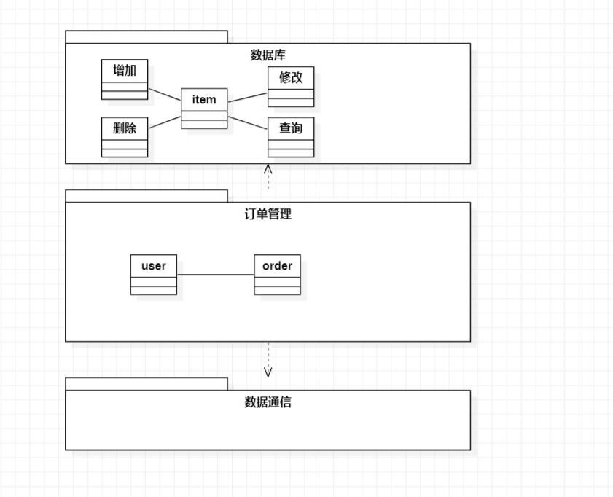

**3.2.2 模块接口**

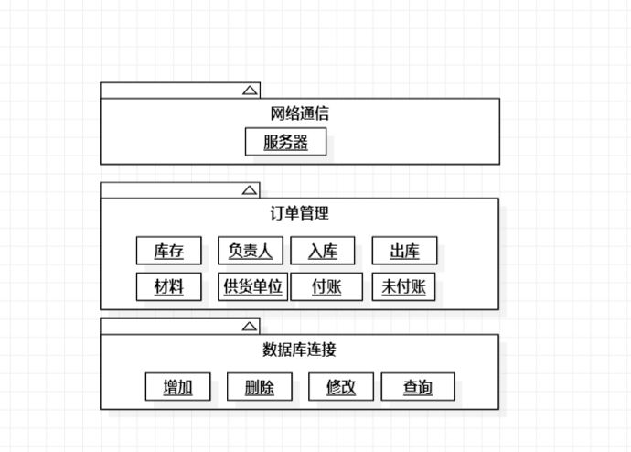

## 4、用例设计

### 4.1 用例图YL000：整体活动图

用例过程模型如下：

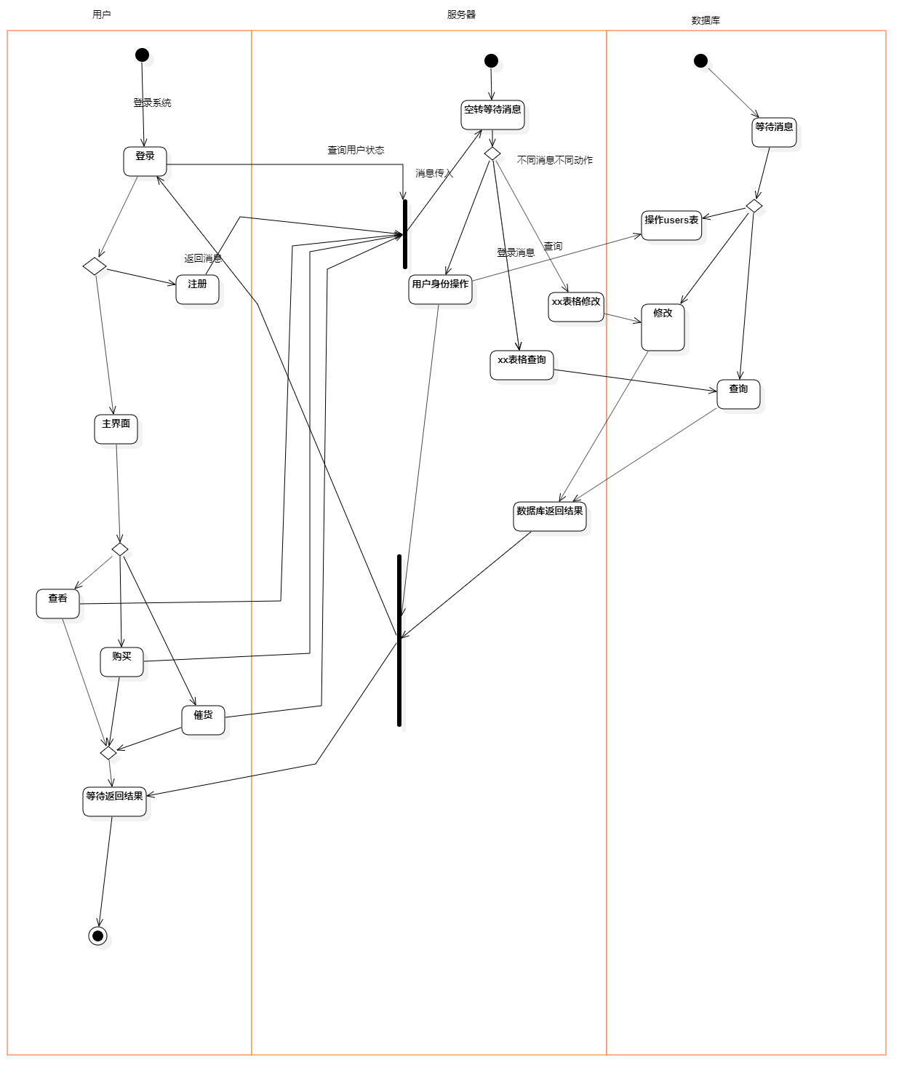

### 4.2 用例YL001：材料信息、入库信息、出库信息、库房信息查询

**用例名称：材料信息、入库信息、出库信息、库房信息查询**

**参与者：数据信息数据库，客户端，服务器，执行者数据库**

**前置条件：用户已经联网，密码验证正确，登录成功，用户点击“查询”按钮**

**主事件流：**

* 1. **客户端请求发送给服务器。**
  2. **服务器向数据库进行查询。**
  3. **数据库返回数据。**
  4. **服务器将数据返回给客户端。**
  5. **用户查看相应数据。**

**辅事件流：**

* 1. **确保数据库连接成功**
  2. **用户浏览数据。**
  3. **系统数据库按照要求查询数据，并显示。**
  4. **日志保存。**

**后置条件：如果查询成功，等待用户操作；如果用户点击返回，页面返回。**

对应的顺序图如下：

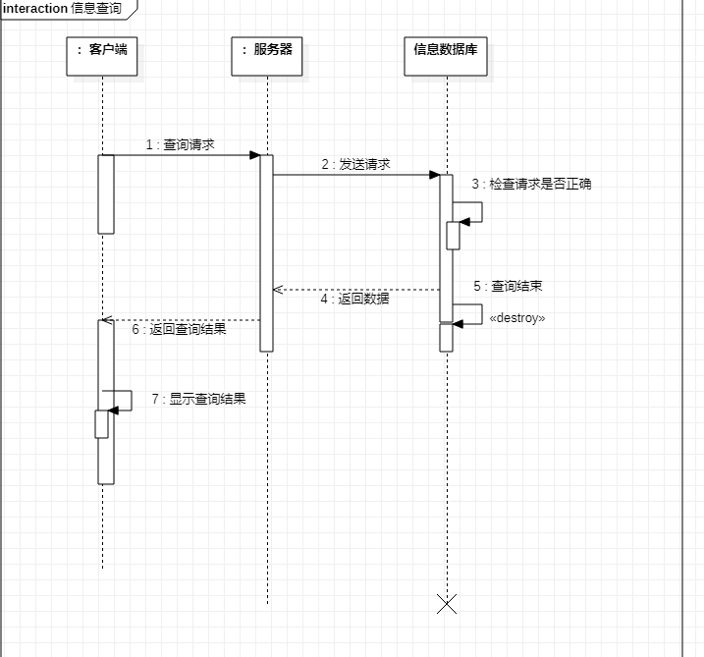

#### 4.3 用例YL002：按照某种顺序排序查询信息

**用例名称：按照某种顺序排序查询顺序**

**参与者：数据信息数据库，客户端，服务器，执行者数据库**

**前置条件：用户已经联网，密码验证正确，登录成功，用户点击“某种排序方式查询”按钮**

**主事件流：**

* 1. **客户端请求发送给服务器。**
  2. **服务器向数据库进行查询。**
  3. **数据库处理数据，返回数据。**
  4. **服务器将数据返回给客户端。**
  5. **用户查看相应数据。**

**辅事件流：**

* 1. **确保数据库连接成功**
  2. **用户浏览数据。**
  3. **系统数据库按照要求查询数据，并显示。**
  4. **日志保存。**

**后置条件：如果查询成功，等待用户其他操作；如果用户点击返回，页面返回。**

对应的顺序图如下：

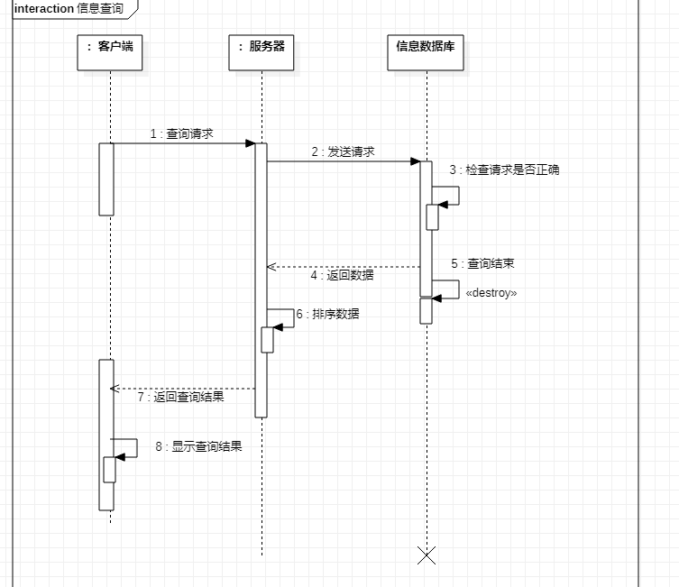

**4.4 用例YL003：材料信息、入库信息、出库信息、库房信息保存**

**用例名称：材料信息、入库信息、出库信息、库房信息保存**

**参与者：数据信息数据库，客户端，服务器，执行者数据库**

**前置条件：用户已经联网，密码验证正确，登录成功，用户点击“保存”按钮**

**主事件流：**

* 1. **客户端请求发送给服务器。**
  2. **服务器对数据库进行查询。**
  3. **数据库处理数据，返回数据。**
  4. **服务器将数据返回给客户端。**
  5. **客户端将相应的数据保存为Excel文件。**

**辅事件流：**

* 1. **确保数据库连接成功。**
  2. **系统数据库按照要求查询数据，并显示。**
  3. **日志保存。**
  4. **用户查看保存文件。**

**后置条件：如果保存成功，等待用户其他操作；如果用户点击返回，页面返回。**

对应的顺序图如下：

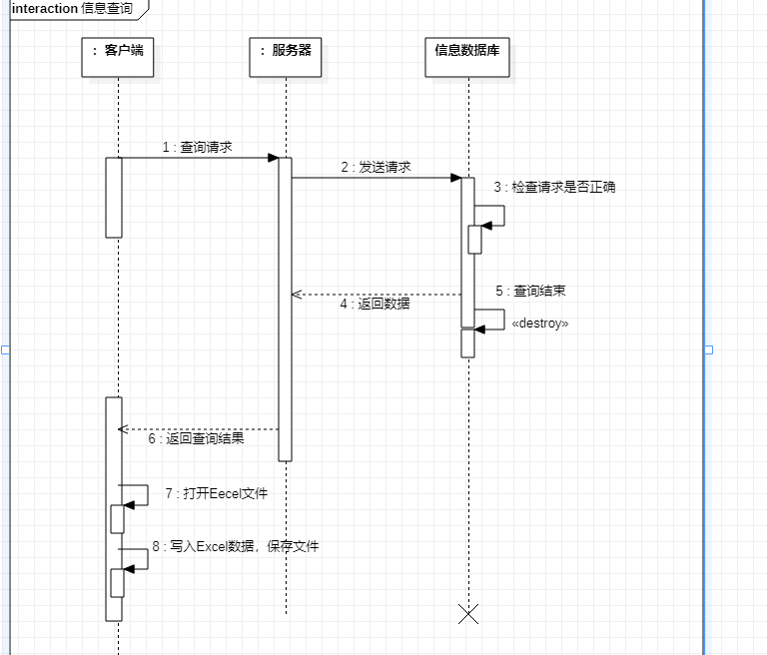

**4.5 用例YL004：材料信息、入库信息、出库信息、库房信息录入**

**用例名称：材料信息、入库信息、出库信息、库房信息录入**

**参与者：数据信息数据库，客户端，服务器，执行者数据库**

**前置条件：用户已经联网，密码验证正确，登录成功，用户点击“录入”按钮**

**主事件流：**

* 1. **客户端请求发送给服务器。**
  2. **客户端输入相应信息，发送给服务器。**
  3. **服务器对数据库进行插入。**
  4. **数据库处理数据，返回结果。**
  5. **服务器将结果返回给客户端。**

**辅事件流：**

* 1. **确保数据库连接成功。**
  2. **服务器判断数据是否符合要求。**
  3. **系统数据库按照要求插入数据，并显示。**
  4. **日志保存。**

**后置条件：如果录入成功，等待用户其他操作；如果用户点击返回，页面返回。**

对应的顺序图如下：

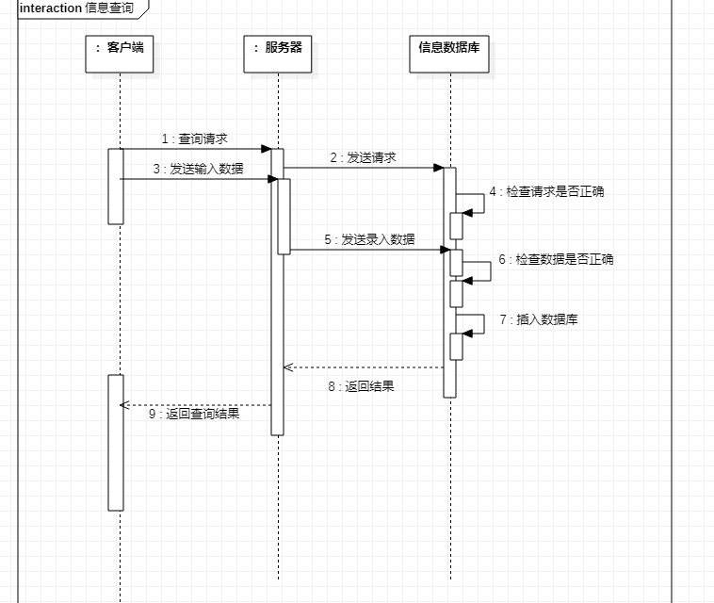

**4.6 用例YL005：用户信息的录入**

**用例名称：用户信息的录入**

**参与者：执行者数据库，管理员，服务器。**

**前置条件：管理员已经联网，密码验证正确，登录成功，用户点击“注册”按钮**

**主事件流：**

* 1. **客户端请求发送给服务器。**
  2. **管理员输入用户相应信息，发送给服务器。**
  3. **服务器对执行者数据库进行插入。**
  4. **数据库处理数据，返回结果。**
  5. **服务器将结果返回给客户端。**

**辅事件流：**

* 1. **确保数据库连接成功。**
  2. **服务器判断数据是否符合要求。**
  3. **系统数据库按照要求插入数据，并显示。**
  4. **日志保存。**

**后置条件：如果录入成功，等待用户其他操作；如果用户点击返回，页面返回。**

对应的顺序图如下：

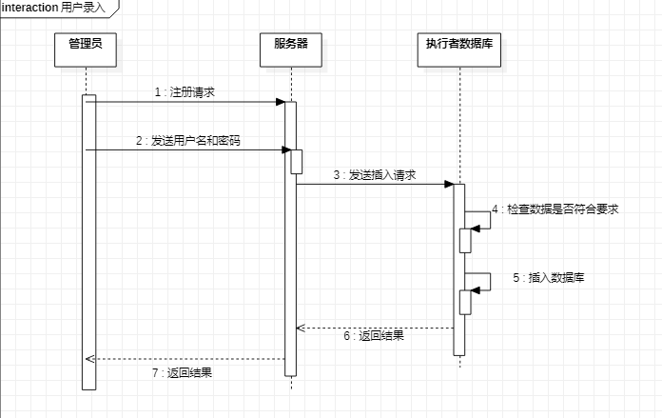

**4.7用例YL006：主会话**

**用例名称：主会话**

**参与者：执行者数据库，管理员，服务器，信息数据库，客户端。**

**前置条件：管理员已经联网，密码验证正确，登录成功，用户点击“注册”按钮**

**主事件流：**

* 1. **客户端请求发送给服务器。**
  2. **管理员输入用户相应信息，发送给服务器。**
  3. **服务器对执行者数据库进行插入。**
  4. **数据库处理数据，返回结果。**
  5. **服务器将结果返回给客户端。**

**辅事件流：**

* 1. **确保数据库连接成功。**
  2. **服务器判断数据是否符合要求。**
  3. **系统数据库按照要求插入数据，并显示。**
  4. **日志保存。**

**后置条件：如果录入成功，等待用户其他操作；如果用户点击返回，页面返回。**

对应的顺序图如下：

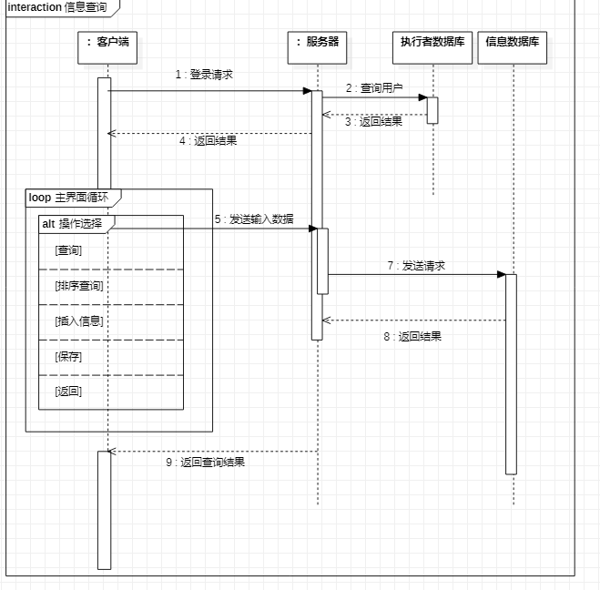

# 5、模块详细设计

**5.1模块HD001：登录模块**

输入：用户名、密码

输出：1.用户名不存在：返回注册界面

1. 密码错误：返回登录界面并提示错误
2. 登录成功：返回主界面

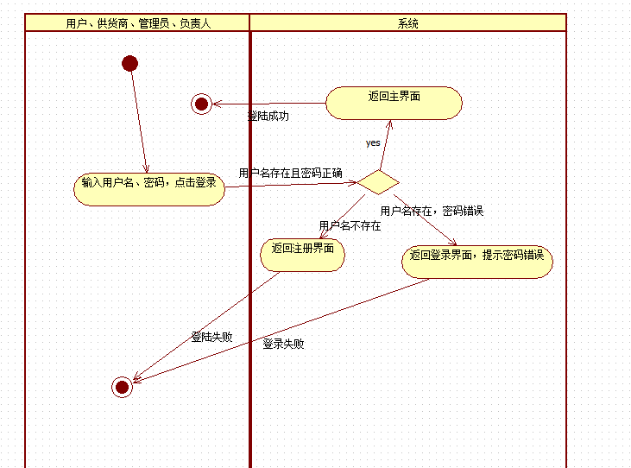

**5.2模块HD002：注册模块**

输入：用户名、密码、确认密码

输出：1.两次密码输入不一致：返回注册界面并提示错误

1. 用户名已存在：返回注册界面并提示错误
2. 注册成功：返回登录界面

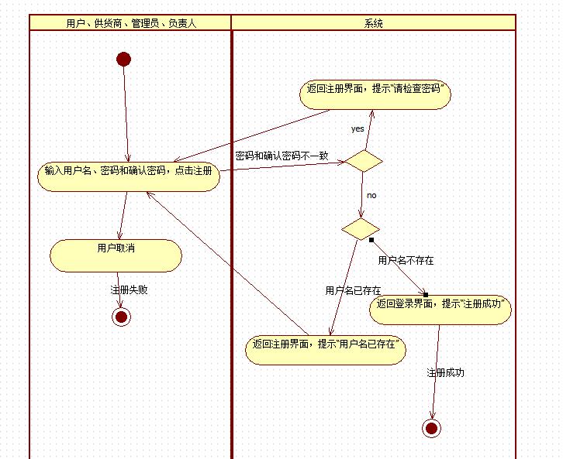

**5.3模块HD003：查询模块**

输入：点击查询按钮

输出：1.查询成功：返回查询结果

2.查询失败：返回查询界面并提示

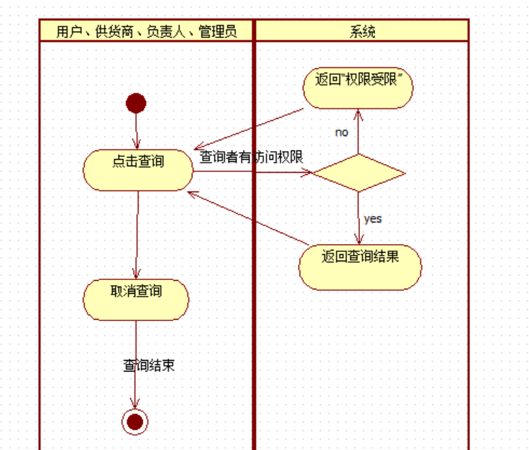

**5.4模块HD004：录入模块**

输入：点击录入按钮

输出：1.录入成功：返回录入后结果

2.录入失败：返回录入界面并提示

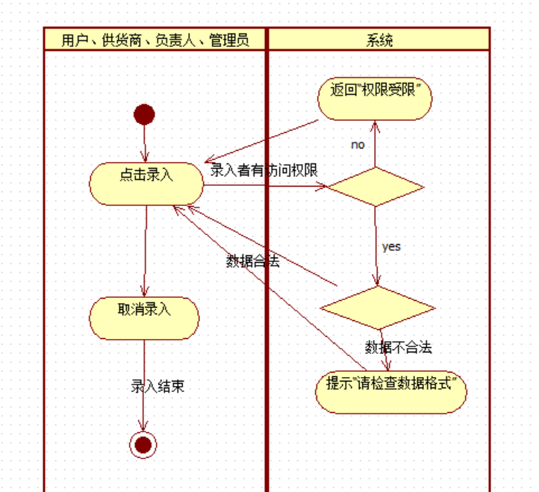

**5.5模块HD005：保存模块**

输入：点击保存按钮

输出：1.保存成功：将结果写入文件

2.查询失败：返回保存界面并提示

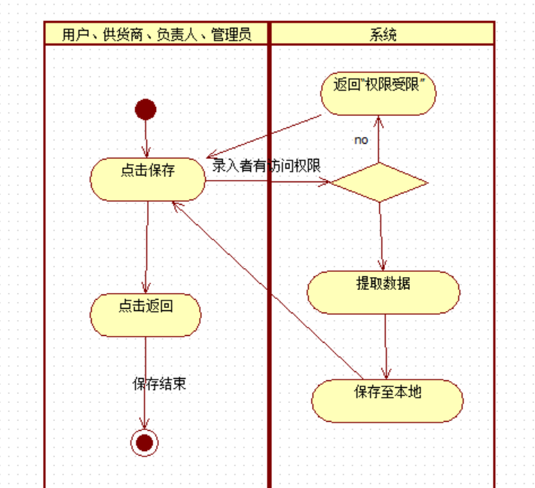

# 6、数据模型设计

数据库、数据文件等模型

**6.1 选用数据库管理系统**

数据库名称：MySQL

数据库类别：关系型数据库

兼容版本号：5.7及以上

数据库表命名规则：采用拼音全拼，如出库操作，数据库表名称为chuku

**6.2 逻辑设计**

6.2.1 **数据库表**

材料表 cailiao(id,name,guide,danwei)

出库表 chuku(id,time,cailiao_id,shuliang,fuzeren_name,yongtu)

登录表 denglu(yonghuming,mima)

登录记录表 denglu_record(time,yonghuming,status)

负责人表 fuzeren(name,dianhua)

付账表 fuzhang(id,time,gonghuodanwei_id,fuzhang,fangshi)

供货单位表 gonghuodanwei(id,name,lianxiren,dianhua,dizhi,isoid,hege)

库存表 kucun(cailiao_id,shuliang)

入库表 ruku(id,time,cailiao_id,shuliang,danjia,jine,fuzeren_name,gonghuodanwei_id)

未付表 weifu(gonghuodanwei_id,jine,yifu,weifu)

6.2.2 **数据库表功能说明**

|  |  |  |
| --- | --- | --- |
| 序号 | 表 | 功能说明 |
| 1 | cailiao | 材料信息表 |
| 2 | chuku | 入库信息表 |
| 3 | denglu | 用户登录信息表 |
| 4 | denglu_record | 用户登录历史记录表 |
| 5 | fuzeren | 负责人信息表 |
| 6 | fuzhang | 支付信息表 |
| 7 | gonghuodanwei | 供货单位信息表 |
| 8 | kucun | 库存信息表 |
| 9 | ruku | 入库信息表 |
| 10 | weifu | 未支付信息表 |

**6.3 物理设计**

6.3.1 材料表（cailiao）

|  |  |  |  |  |
| --- | --- | --- | --- | --- |
| 序号 | 中文描述 | 列名 | 类型及精度 | 数据说明 |
| 1 | 标识 | id | varchar(30) | Primary,Not NULL |
| 2 | 材料名称 | name | varchar(40) |  |
| 3 | 材料规格 | guige | varchar(20) |  |
| 4 | 单位 | danwei | varchar(20) |  |

6.3.2 出库表（chuku）

|  |  |  |  |  |
| --- | --- | --- | --- | --- |
| 序号 | 中文描述 | 列名 | 类型及精度 | 数据说明 |
| 1 | 标识 | id | varchar(30) | Primary,Not NULL |
| 2 | 购买时间 | time | datetime |  |
| 3 | 材料名称 | cailiao_id | varchar(30) | Mul |
| 4 | 购买数量 | shuliang | int |  |
| 5 | 负责人姓名 | fuzeren_name | varchar(10) | Mul |
| 6 | 购买用途 | yongtu | varchar(50) |  |

6.3.3 登录表（denglu）

|  |  |  |  |  |
| --- | --- | --- | --- | --- |
| 序号 | 中文描述 | 列名 | 类型及精度 | 数据说明 |
| 1 | 用户名 | yonghuming | varchar(20) | Primary,Not NULL |
| 2 | 密码 | mima | varchar(30) | Not NULL |

6.3.4 登录记录表（denglu_record）

|  |  |  |  |  |
| --- | --- | --- | --- | --- |
| 序号 | 中文描述 | 列名 | 类型及精度 | 数据说明 |
| 1 | 登录时间 | time | datetime | Primary,Not NULL |
| 2 | 用户名 | yonghuming | varchar(20) | Not NULL |
| 3 | 密码 | mima | varchar(5) | Not NULL |

6.3.5 负责人表（fuzeren）

|  |  |  |  |  |
| --- | --- | --- | --- | --- |
| 序号 | 中文描述 | 列名 | 类型及精度 | 数据说明 |
| 1 | 负责人姓名 | name | varchar(10) | Primary,Not NULL |
| 2 | 联系电话 | dianhua | varchar(20) |  |

6.3.6 付账表（fuzhang）

|  |  |  |  |  |
| --- | --- | --- | --- | --- |
| 序号 | 中文描述 | 列名 | 类型及精度 | 数据说明 |
| 1 | 标识 | id | varchar(30) | Primary,Not NULL |
| 2 | 支付时间 | time | datetime |  |
| 3 | 供货单位 | gonghuodanwei_id | varchar(30) | Mul |
| 4 | 付款金额 | fuzhang | float(15,2) |  |
| 5 | 付款方式 | fangshi | varchar(10) |  |

6.3.7 供货单位表（gonghuodanwei）

|  |  |  |  |  |
| --- | --- | --- | --- | --- |
| 序号 | 中文描述 | 列名 | 类型及精度 | 数据说明 |
| 1 | 标识 | id | varchar(30) | Primary,Not NULL |
| 2 | 单位名称 | name | varchar(50) |  |
| 3 | 单位联系人 | lianxiren | varchar(10) |  |
| 4 | 联系电话 | dianhua | varchar(20) |  |
| 5 | 地址 | dizhi | varchar(50) |  |
| 6 | iso标识 | isoid | varchar(20) |  |
| 7 | 合格 | hege | varchar(2) |  |

6.3.8库存表（kucun）

|  |  |  |  |  |
| --- | --- | --- | --- | --- |
| 序号 | 中文描述 | 列名 | 类型及精度 | 数据说明 |
| 1 | 材料名 | cailiao_id | varchar(20) | Mul,Not NULL |
| 2 | 库存数量 | shuliang | int |  |

6.3.9 入库表（ruku）

|  |  |  |  |  |
| --- | --- | --- | --- | --- |
| 序号 | 中文描述 | 列名 | 类型及精度 | 数据说明 |
| 1 | 标识 | id | varchar(30) | Primary,Not NULL |
| 2 | 入库时间 | time | datetime |  |
| 3 | 材料名 | cailiao_id | varchar(30) | Mul |
| 4 | 库存数量 | shuliang | int |  |
| 5 | 单价 | danjia | float(15,2) |  |
| 6 | 金额 | jine | float(15,2) |  |
| 7 | 负责人姓名 | fuzeren_name | varchar(10) | Mul |
| 8 | 单位名称 | gonghuodanwei_id | varchar(30) | Mul |

6.3.10 未付表（weifu）

|  |  |  |  |  |
| --- | --- | --- | --- | --- |
| 序号 | 中文描述 | 列名 | 类型及精度 | 数据说明 |
| 1 | 单位名称 | gonghuodanwei_id | varchar(30) | Mul,Not NULL |
| 2 | 总金额 | jine | float(15,2) |  |
| 3 | 已付金额 | yifu | float(15,2) |  |
| 4 | 未付金额 | weifu | float(15,2) |  |

# 7、部署模型设计

**7.1 构件图**

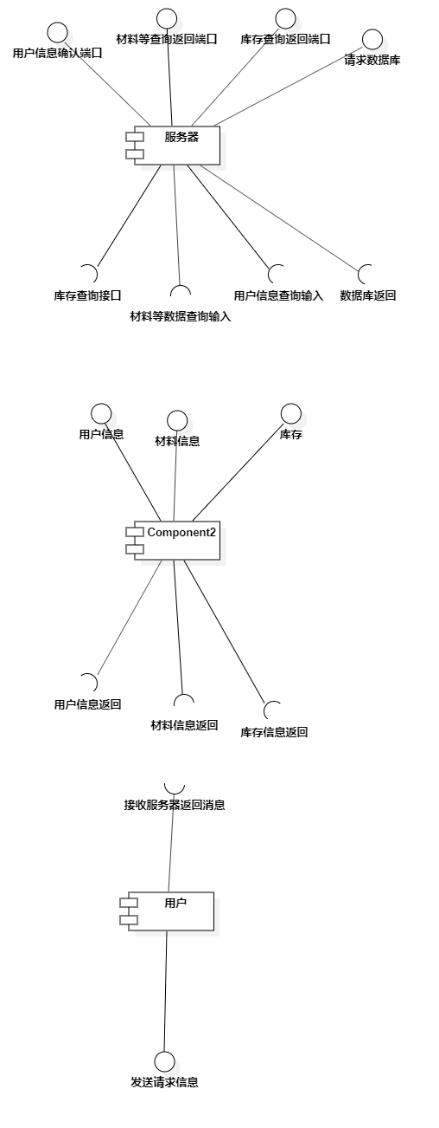

**7.2 部署图**

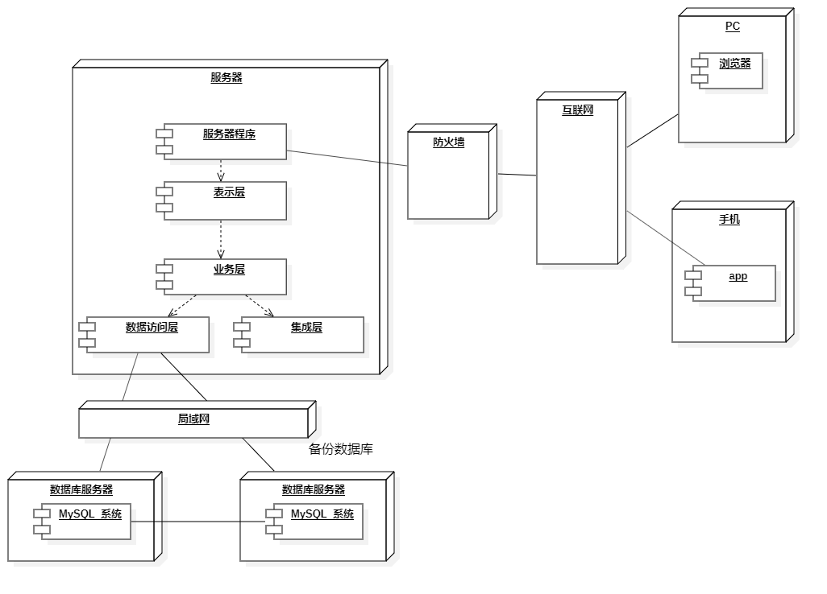

# 8、其它设计模型

无

# 附录